## Impactos en las regiones del país

### En dónde se desarrolló la investigación

Tamaño de la ciudad

En construcción

Tipo de institución

En construcción

Ciudad de origen

En construcción

Líneas temáticas

En construcción

#### En política pública

Un objetivo clave de la investigación en general es lograr incidir en política. En la encuesta se le preguntó a los investigadores si consideraban que los resultados de sus investigaciones eran utilizados en política pública regional en salud. Si bien los tratados usualmente tenían ya una mayor probabilidad de responder afirmativamente (ver Figura 1), la estimación indica que esta brecha creció en 15.29 pp [p-val<0.05].

|  |
| --- |
| Figura 1: resultados referenciados en política pública en salud   |

### Poblaciones beneficiarias

Un aspecto deseable de la financiación de proyectos es su potencial incidencia en poblaciones específicas. Se analizó si se presentaban cambios en la probabilidad de beneficiar comunidades específicas: rurales, mujeres, niños, indígenas, afrodescendientes, LGBTIQ+, estudiantes/investigadores, sólo la misma institución en la que se trabaja, sólo el grupo de investigación, personas con discapacidad, personas con ingresos bajos, o la salud pública en general. No se encontró evidencia de cambios especialmente focalizados en estas áreas.

## Impactos en generación de conocimiento

### Generación de conocimiento científico

En la encuesta se preguntó si se había logrado la publicación de artículos, tanto antes como después de la solicitud de recursos. Se encuentra un incremento de 44.2 pp en la probabilidad de reportar la publicación de al menos un artículo; o de 63.4 pp si el artículo está asociado al proyecto en particular. Gracias al análisis bibliométrico, podemos analizar en más detalle este indicador.

P301a. P305b

**Promedio del efecto de publicar un artículo vinculado al proyecto.**

Ejercicio Bibliometría

Se encuentran impactos en otros productos: publicación de publicación de manuales (+18.2 pp), de libros (+21.1 pp), y referenciación en política pública (+15.3 pp).

Graficar p305_ las específicas

En general, aquellos investigadores que no recibieron el FIS tenían, en promedio, 47.2 pp más de probabilidad de no lograr ningún producto de conocimiento científico durante su proyecto.

P301f

### Otros productos científicos

Con respecto al desarrollo de una patente o explotación comercial de una, se encuentra un incremento de 13.1 pp en la probabilidad de haber desarrollado una patente en el periodo de referencia. No obstante, no hay diferencias en la probabilidad de haber obtenido la concesión de una patente o de haber explotado una comercialmente. Por otro lado, se encuentra que el programa FIS ha incrementado, en promedio, la probabilidad de que el proyecto logre desarrollar un prototipo en 14.4 pp.

301b,305e, P306, p307, 301c

Sobre productos específicos del sector salud se consideró: guías de práctica clínica (GPC), otros documentos de política pública, y documentos CONPES. Se encontró un incremento en la probabilidad de contribuir a las GPC de 12 pp [p-val<0.05]; y a los CONPES en 14.1 pp [p-val<0.05]. Esto complemente el resultado positivos sobre política pública regional.

P404

Para el caso de spinoffs, no hubo reportes de esta clase de productos por parte de los investigadores reportados. Tampoco hubo cambios en si los investigadores eran socios de algún tipo de empresa del sector salud

Graficar p303a, p304

### Mejora en la carrera del investigador

Consideramos si la financiación tuvo implicaciones directas sobre los investigadores: mejoras salariales, cambio en la posición laboral, cambio de empleo

Graficar p305_ las específicas

Cambios salariales

P403

Figura 2: resultados en percepción de cambio del salario tras la ejecución del proyecto

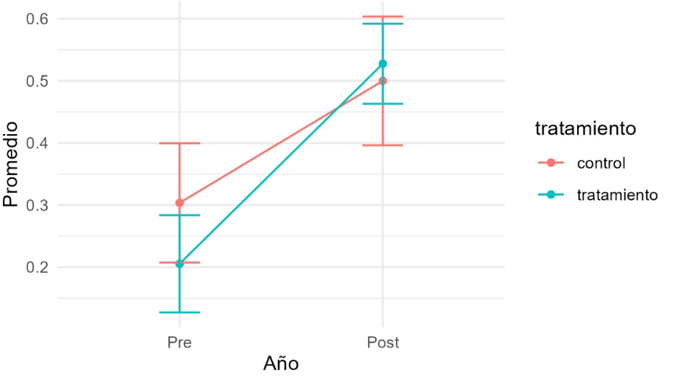

### Redes de investigación

Se encontró que el programa mejora, en promedio, 32,4 pp la probabilidad de consolidar alianzas estratégicas para el proyecto, una vez se reciben los recursos del FIS. Adicionalmente, le preguntamos a los investigadores sobre cómo utilizaron los recursos de investigación. Consideramos

P301e, por completar

### Obtención y uso de recursos

Le preguntamos a los investigadores sobre cómo utilizaron los recursos de investigación. Consideramos las categorías de: personal científico, viajes (seminarios y congresos), vinculación de jóvenes investigadores, adquisición de equipos, organización de eventos académicos, servicios técnicos, publicaciones y patentes, salidas de campo, y compra de materiales para la investigación. No se encontró evidencia sobre diferencias en estos aspectos frente a proyectos financiados con otras fuentes.

P217

Lo que sí se encontró es que una vez han recibido los recursos del FIS, en promedio, mejora la probabilidad de conseguir más financiación para el proyecto en 32.2 pp.

P301d